MATEMATİK VE FEN BİLİMLERİ EĞİTİMİ BÖLÜMÜ
İLKÖĞRETİM MATEMATİK ÖĞRETMENLİĞİ PROGRAMI 2025-2026 ÖĞRETİM YILI GÜZ DÖNEMİ
- SINIF ÖĞRENCİLERİNİN ALMALARI GEREKEN DERSLER HAKKINDA BİLGİLENDİRME

İlköğretim Matematik Öğretmenliği Programı 1.sınıf öğrencilerimizin 2025-2026 öğretim yılı güz döneminde almaları gereken dersler aşağıda listelenmiştir.

  - 171211121 Matematiğin Temelleri (A)
  - 171211117 Analiz 1 (A)
  - 171211115 Matematik Tarihi (A)
  - 171211118 Eğitime Giriş (A)
  - 171211123 Türkçe 1: Sözlü Anlatım (A)
  - 171211122 Bilişim Teknolojileri (A)
  - 171011011 Atatürk İlkeleri ve İnkılap Tarihi (AİİT)-1 (A)
  - 171011012 İngilizce I (A)
  - Sosyal Seçmeli

! Öğrencilerimizin listelenen dersler dışında bir ders seçmemeleri gerekmektedir.

! Belirtilen gruplar dışında farklı gruplardan ders seçimi yapmayınız.

! Kayıt yaparken kayıt sistemi üzerinden danışmanınıza not yazabilirsiniz. Danışmanınızdan gelebilecek mesajları da takip etmelisiniz.
! Matematiğin Temelleri, Analiz 1, Matematik Tarihi, Eğitime Giriş, Türkçe 1: Sözlü Anlatım ve Bilişim Teknolojileri derslerinin Şekil-1’de görüldüğü gibi “İlköğretim Matematik Öğretmenliği” altından seçilmesi gerekmektedir.

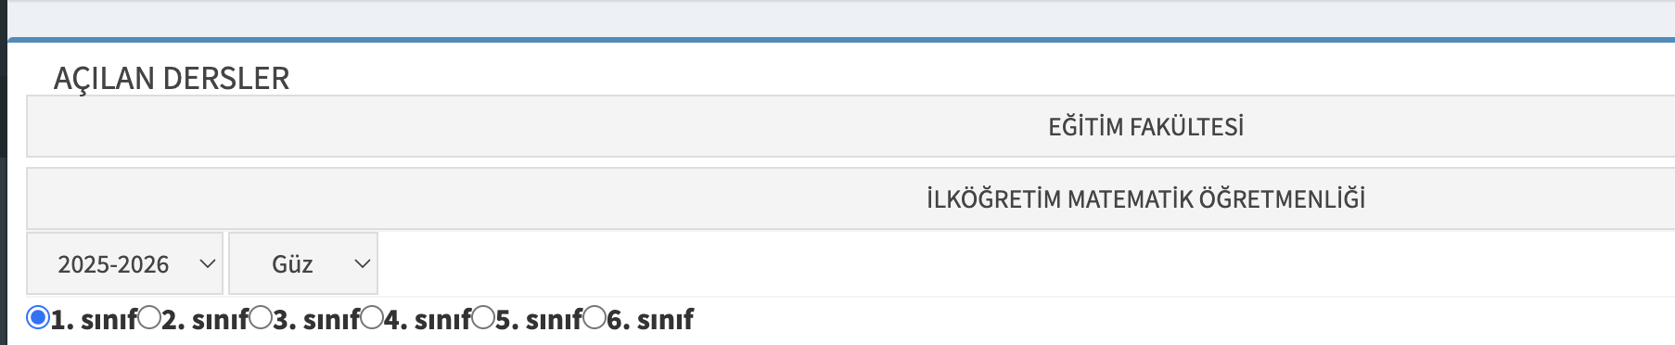

Şekil-1. Ders Kayıt Ekranı

! Atatürk İlkeleri ve İnkılap Tarihi (AİİT)-1 (A Grubu) ve İngilizce I (A Grubu) derslerinin Şekil-2’de görüldüğü gibi “Eğitim Fakültesi Dekanlığı” altından seçilmesi gerekmektedir.

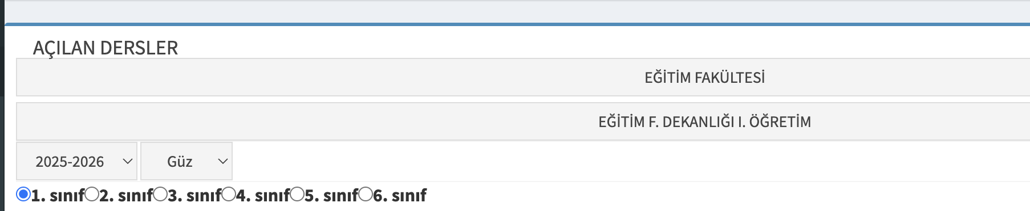

Şekil-2. Ders Kayıt Ekranı

! Sosyal Seçmeli dersinin Şekil-3’te görüldüğü gibi “Rektörlük Eğitim Birimleri-Rektörlük Sosyal Seçmeli Dersler” altından seçilmesi gerekmektedir.

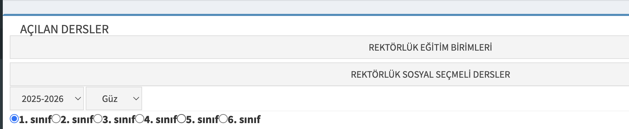

Şekil-3. Ders Kayıt Ekranı

